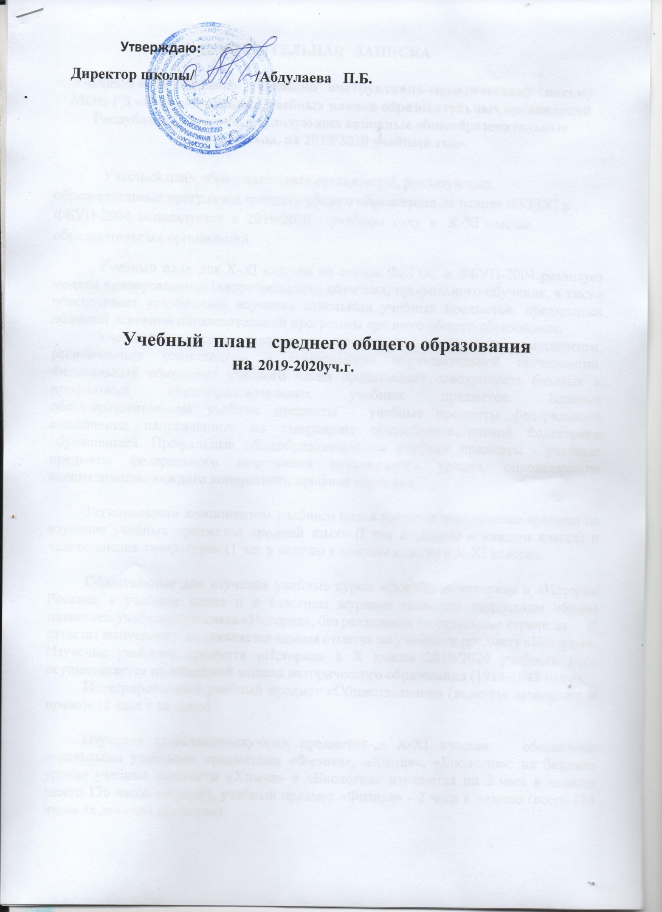

ПОЯСНИТЕЛЬНАЯ ЗАПИСКА

Учебный план составлен согласно инструктивно-методическому письму МОН РД «О формировании учебных планов образовательных организаций Республики Дагестан, реализующих основные общеобразовательные программы, на 2019/2020 учебный год»

Учебный план образовательных организаций, реализующих образовательные программы среднего общего образования на основе ФКГОС и ФБУП-2004, используется в2019/2020 учебном году в X-XI классах образовательных организаций.
Учебный план для X-XI классов на основе ФКГОС и ФБУП-2004 реализует модели универсального (непрофильного) обучения, профильного обучения, а также обеспечивает углубленное изучение отдельных учебных предметов, предметных областей основной образовательной программы среднего общего образования.
Учебный план устанавливает соотношение между федеральным компонентом, региональным компонентом и компонентом образовательной организации. Федеральный компонент учебного плана представляет совокупность базовых и профильных общеобразовательных учебных предметов. Базовые общеобразовательные учебные предметы - учебные предметы федерального компонента, направленные на завершение общеобразовательной подготовки обучающихся. Профильные общеобразовательные учебные предметы - учебные предметы федерального компонента повышенного уровня, определяющие специализацию каждого конкретного профиля обучения.

Региональным компонентом учебного плана является определение времени на изучение учебных предметов «родной язык» (I час в неделю в каждом классе) и «дагестанская литература» (1 час в неделю в каждом классе) в X-XI классах.

Обязательные для изучения учебные курсы «Всеобщая история» и «История России» в учебном плане и в классном журнале записаны под одним общим названием учебного предмета «История», без разделения на отдельные страницы. В аттестат выпускнику выставляется единая отметка по учебному предмету «История». Изучение учебного предмета «История» в X классе 2019/2020 учебного года осуществляется по линейной модели исторического образования (1914-1945 годы).
Интегрированный учебный предмет «Обществознание (включая экономику и право)» (2 часа в неделю)

Изучение естественнонаучных предметов в X-XI классах обеспечено отдельными учебными предметами «Физика», «Химия», «Биология»: на базовом уровне учебные предметы «Химия» и «Биология» изучаются по 2 часа в неделю (всего 136 часов каждый), учебный предмет «Физика» - 2 часа в неделю (всего 136 часов за два года обучения).

Учебный предмет «Астрономия» преподается в X классе как отдельный обязательный учебный предмет, направленный на изучение достижений современной науки и техники, формирование основ знаний о методах и результатах научных исследований, фундаментальных законах природы небесных тел и Вселенной в целом.
Учебные предметы «Искусство (МХК)», «Технология», «Основы безопасности жизнедеятельности» преподаются в X-XI классах как отдельные обязательные учебные предметы

Часы из компонента образовательного учреждения выделены:
в 10кл:
Русский язык-2ч;Математика-1ч;
Химия-1ч; Биология-1ч; География-1ч; Дагестанская литература-1ч;
в 11кл:
Русский язык-1ч; Математика-1ч; География-1ч;
Химия-1ч; Биология-1ч;История Дагестана-1ч;Дагестанская литература-1ч;

